**Ekspluatācijas rokasgrāmata**

****Vadības panelis****

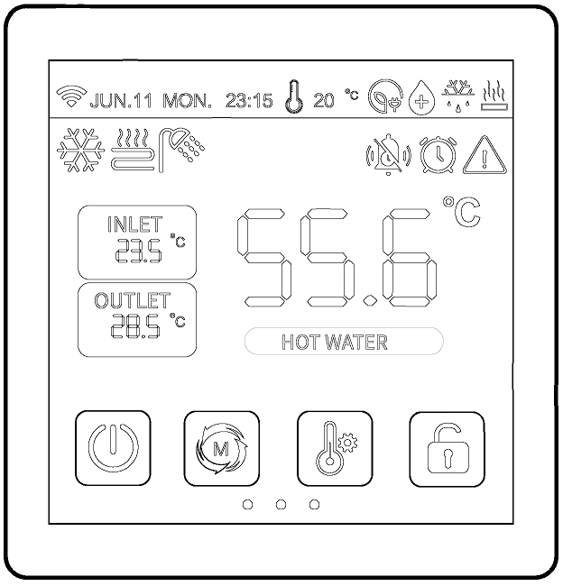

**Svarīga piezīme:**

**Paldies par šī produkta iegādi! Pirms ierīces lietošanas, lūdzu, rūpīgi izlasiet šo rokasgrāmatu un saglabājiet to turpmākai atsaucei.**

****Par dokumentāciju****

Oriģināldokumentācija ir angļu valodā. Visi citi tulkojumi ir tulkojumi. Šajā dokumentā aprakstītie piesardzības pasākumi aptver ļoti svarīgus tematus, lūdzu, rūpīgi ievērojiet tos. Visas rokasgrāmatā aprakstītās uzstādīšanas darbības drīkst veikt tikai pilnvarots uzstādītājs.

SATURS

1. VISPĀRĪGI DROŠĪBAS PASĀKUMI 1

1.1. Par dokumentāciju 1

1.2. Lietotājam 1

2. VISPĀRĒJI DROŠĪBAS PASĀKUMI 2

2.1. Vadības paneļa izskats 2

2.2. Statusa ikonas 2

3. VADĪBAS PANEĻA DARBĪBAS NORĀDĪJUMI 4

3.1. Galvenais interfeiss 4

3.2. Galvenās lietošanas instrukcija 4

3.2.1. IESLĒGŠANAS/IZSLĒGŠANAS funkcija 4

3.2.2. Ūdens temperatūras iestatīšana 4

3.2.3. Iestatīšanas režīms

3.2.4. Bloķēšanas/atbloķēšanas funkcija

3.2.5. Ekrānsaudzētājs/Ekrāns izslēgts 5

3.2.6. Pārbaudiet parametra statusu 5

3.2.7. Parametru iestatīšanas interfeiss 6

3.2.8. Iestatīšanas interfeiss 6

3.2.9. Līkne 7

3.2.10. Laika iestatīšana 8

3.2.11. Manuālā skaņas izslēgšana 8

3.2.12. Taimera IESLĒGŠANAS/IZSLĒGŠANAS iestatījums 9

3.2.13. Regulētas sterilizācijas funkcija 9

3.2.14. Apakšējās atgriešanas sūknis ar laiku IESLĒGTS 10

3.2.15. Brīvdienu režīms 10

3.2.16. Apkures funkcija 11

3.2.17. Ūdens sūkņa darbības režīms 12

3.2.18. Klimata līkne 12

4. PIELIKUMS 15

4.1. Parametri

4.2. Kļūdas kods 18

5. Wi-Fi FUNKCIJA 26

5.1. Programmatūras instalēšana 26

5.2. Pieteikšanās / Reģistrācija 26

5.3. Pievienot ierīci 26

5.4. Programmatūras funkcijas darbība 29

5.5. Mainīt ierīces nosaukumu/Dzēst ierīci 31

5.6. Režīma iestatījumi 32

5.7. Laiks 32

5.8. Iestatiet parametrus 33

5.9. Mans 34



|  |
| --- |
| WARNING |

****BRĪDINĀJUMS:**** Norāda uz situāciju, kas var izraisīt nāvi vai smagus ievainojumus.

****UZMANĪBU:**** Norāda uz situāciju, kas var izraisīt nelielus vai vidēji smagus ievainojumus.

****BĪSTAMĪBI:**** Norāda uz situāciju, kas izraisa nāvi vai smagus ievainojumus.

****BĪSTAMĪBI: ELEKTRISKĀS STRĀVAS TRIECIENA RISKS:**** Norāda uz situāciju, kas var izraisīt elektrošoku.

****BĪSTAMĪBI: APDEGUMA RISKS:**** Norāda uz situāciju, kas var izraisīt apdegumus ārkārtīgi augstas vai zemas temperatūras dēļ.

****PIEZĪME:**** Norāda uz situāciju, kas var izraisīt aprīkojuma vai īpašuma bojājumus.

****INFORMĀCIJA:**** Nodrošina noderīgus padomus vai papildu informāciju.

****1.2 Lietotājam:****Ja neesat pārliecināts par ierīces darbību, sazinieties ar savu uzstādītāju.

Šī ierīce nav paredzēta lietošanai personām, tostarp bērniem, ar ierobežotām fiziskām, sensorām vai garīgajām spējām, kā arī bez pieredzes un zināšanām, ja vien viņiem nav sniegta uzraudzība vai instrukcijas par ierīces lietošanu no personas, kas atbild par viņu drošību. Bērni ir jāuzrauga, lai pārliecinātos, ka viņi nespēlējas ar produktu.

Uz ierīces ir attēlots šāds simbols:

Tas nozīmē, ka elektrisko un elektronisko izstrādājumu nedrīkst sajaukt ar nešķirotiem sadzīves atkritumiem. **Nemēģiniet** sistēmu demontēt pats: sistēmas demontāžu, dzesēšanas šķidruma, eļļas un citu detaļu apstrādi drīkst veikt tikai pilnvarots uzstādītājs, un tai jāatbilst spēkā esošiem tiesību aktiem. Ierīces jānodod apsaimniekošanai specializētā apstrādes uzņēmumā atkārtotai izmantošanai, pārstrādei un atgūšanai. Pareizi nodrošinot šī produkta utilizāciju, jūs palīdzēsiet novērst potenciāli negatīvas sekas videi un cilvēku veselībai. Sīkākai informācijai sazinieties ar savu uzstādītāju vai vietējo pašvaldību.

****Uzglabāt vietā, kas aizsargāta no radiācijas.****

2. 2. VISPĀRĒJI DROŠĪBAS PASĀKUMI

2.1. Vadības paneļa izskats

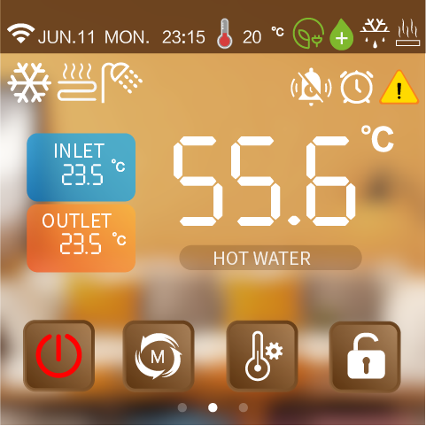

2.2Statusa ikonas

| Ikonas | Statuss | Apraksts | Ikonas | Statuss | Apraksts |
| --- | --- | --- | --- | --- | --- |
|  | Tīkla statuss | Displejs atbilstoši signāla stiprumam |  | Atkausēšana | Ierīce pašlaik darbojas atkausēšanas funkcijā |
|  | Apkures režīms | Dinamiski norāda strāvas padevi | 资源 1437 | Pretsala | Ierīce pašlaik darbojas ar antifrīza funkciju |
|  | Dzesēšanas režīms | Dinamiski norāda strāvas padevi | 资源 1438 | Brīvdiena | Ierīce pašlaik darbojas brīvdienu režīmā |
|  | Automātiskais režīms | Dinamiski norāda strāvas padevi |  | Kluss | Ierīce pašlaik darbojas klusuma režīmā |
|  | Karstā ūdens režīms | Dinamiski norāda strāvas padevi | 资源 1440 | Enerģijas taupīšana | Ierīce pašlaik darbojas enerģijas taupīšanas režīmā |
| 资源 1436 | Apsildāmās grīdas | Dinamiski norāda strāvas padevi | 资源 1441 | Jaudas pārbaude | Ierīca pašlaik veic jaudas pārbaudi |

|  | Bojājums | Iekārta ir bojāta | 资源 1442 | Fluora kolekcija | Ierīce pašlaik darbojas ar fluorīda savākšanas funkciju |
| --- | --- | --- | --- | --- | --- |
|  | Apkure | Iekārta pašlaik darbojas apkure | 资源 1443 | antibakteriāls | Ierīce pašlaik darbojas sterilizācijas funkcijā |
|  | Tīkla statuss | Mirgojošs displeja izplatīšanas tīkls | 资源 1444 | Bezmaksas elektrība |  |
|  | Taimera klusums | Vadības panelis ieslēdz iestatīto skaņu | 资源 1446 | Ielejas elektrība |  |
|  | Taimera funkcija | Vadības panelis ieslēdz taimera funkciju | 资源 1445 | Maksimālā elektrība |  |

# 3. VADĪBAS PANEĻA DARBĪBAS VADLĪNIJAS

## 3.1. Galvenā saskarne

lALPDiQ3QLlF0RLMwMzA_192_192

31393935333436313b31393936353331313bcafdd7d631393935333436313b31393936353331323bcafdd7d631393935333436313b31393936353331333bcafdd7d6

**Pamata ikonas**

① Apkārtējās vides temp.

② Pašreizējais režīms

③ Ieplūdes un izplūdes ūdens temp.

④ IESLĒGTS/IZSLĒGTS

⑤ Režīms

⑥ Mērķtemp. iestatījumi

⑦ Bloķēt/atbloķēt

⑧ Ūdens tvertnes temp. (Bez karstā ūdens režīma tas neparādīsies.)

⑨ Taimera klusuma režīma izslēgšana/ieslēgšana, Taimera izslēgšana/ieslēgšana, Kļūme.

⑩ Elektrības stāvoklis, sterilizācija, atkausēšana, sildīšanas statuss.

## 3.2.1 Galvenās lietošanas

## instrukcija.

Galvenajā saskarnē īsi nospiediet 1625022605616_A1FA1042-3C81-401d-A849-E6461ED9FB33. Uznirstošajā logā tiek atlasīta darba zona, kas jāieslēdz vai jāizslēdz.

Piemēram: pašreizējā iekārta atbalsta divas zonas, uznirstošajā logā var atlasīt saturu: Apkure un dzesēšana, grīdas apsilde, karstais ūdens.

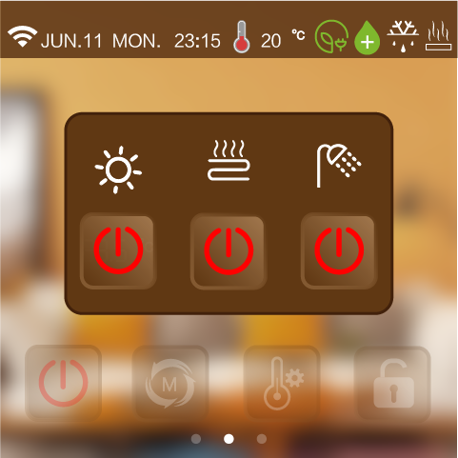

### 3.2.2. Ūdens temperatūras iestatīšana

Galvenajā saskarnē īsi nospiediet "", atbilstoši pašreizējam darbības režīmam pārejiet uz atbilstošo saskarni; piemēram: pašreizējais režīms ir apkure + karstais ūdens, nospiediet "", ievadiet saskarni var iestatīt tikai apkures mērķa temperatūru un karstā ūdens mērķa temperatūru, pārējo mērķa temperatūru nevar iestatīt.

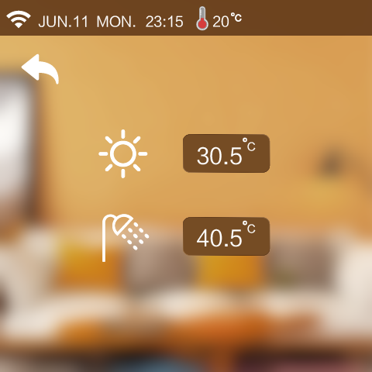

### 3.2.3. Iestatīšanas režīms

Galvenajā saskarnē īsi nospiediet režīma taustiņu "", lai pārietu uz atbilstošo interfeisu ierīces atbalstītajam pašreizējam režīmam; piemēram, ja iekārta atbalsta tikai vienu apkuri, noklikšķiniet uz režīma taustiņa "", lai atvērtu interfeisu, izmantojot tikai apkures režīma pogu.

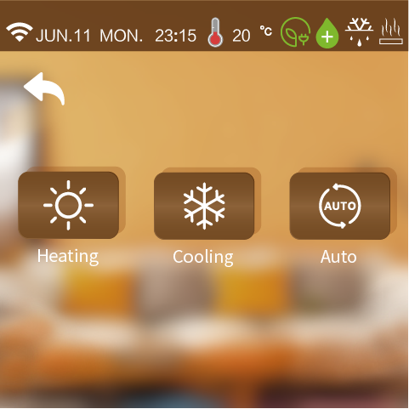

### 3.2.3. Bloķēšanas/atbloķēšanas funkcija

Galvenajā saskarnē nospiediet “”, lai bloķētu/atbloķētu.

### 3.2.5. Ekrānsaudzētājs / ekrāns izslēgts

**1) Ieslēdziet ekrānsaudzētāju**

Visās saskarnēs 60 s, nepieskaroties ekrānam, ekrāna spilgtums automātiski samazināsies līdz 20% spilgtuma, 6 min, nepieskaroties ekrānam, vadības panelis automātiski pāriet uz ekrānsaudzētāja saskarni, 8 min, nepieskaroties ekrānam, vadības panelis hibernācijas stāvoklis.

Hibernācijas stāvoklī, noklikšķiniet uz ekrāna, vadības paneļa spilgtais ekrāna displejs joprojām ir ekrānsaudzētāja interfeiss (tikai spilgts ekrāns neveic citas darbības).

vadības paneļa spilgtuma 20% stāvoklis: noklikšķiniet uz ekrāna spilgtums palielināts līdz 100% (Tikai spilgtais ekrāns neveic citas darbības un nepārslēdz interfeisu.)

**2) Izslēdziet ekrānsaudzētāja funkciju**

Visās saskarnēs 60 s, nepieskaroties ekrānam, ekrāna spilgtums automātiski samazināsies līdz 20% spilgtuma, 6 min, nepieskaroties ekrānam, vadības panelis nonāk hibernācijas stāvoklī.

Hibernācijas stāvoklī, noklikšķiniet uz vadības paneļa spilgtā ekrāna displeja atpakaļ uz galveno interfeisu (tikai spilgts ekrāns neveic citas darbības).

Kontroliera spilgtums ir 20%: noklikšķiniet uz ekrāna, lai palielinātu vadības paneļa spilgtumu līdz 100% (tikai spilgts ekrāns neveic citas darbības un nepārslēdz saskarni).

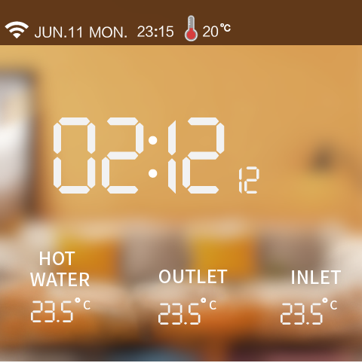

### 3.2.6. Pārbaudiet parametra statusu

Galvenajā saskarnē velciet no kreisās puses uz labo, lai skatītu pašreizējo darbības statusu.

(Kad temperatūras sensors neizdodas, ekrānā tiks parādīts "--".)

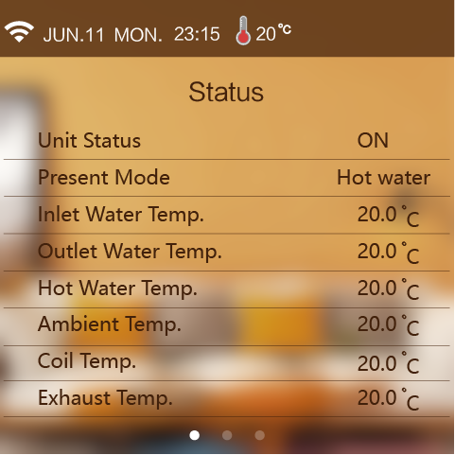

### 3.2.7. Parametru iestatīšanas saskarne.

Galvenajā saskarnē velciet no labās puses uz kreiso, lai skatītu iestatījumu saskarni.

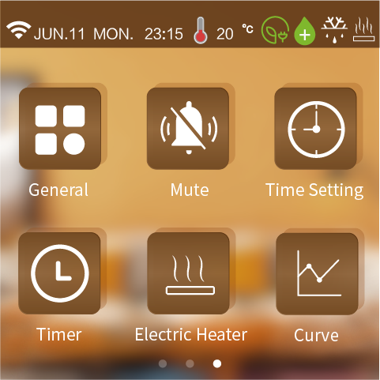

### 3.2.8. Iestatīšanas interfeiss

Iestatījumu saskarnē nospiediet “1634089215723_C49680F4-F68F-4c31-90FB-15E4123606CF”, lai atvērtu sistēmas parametru saskarni.

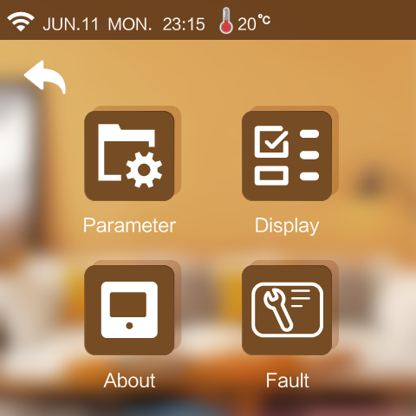

1. **Lietotāja pārvaldības saskarne.**

Sistēmas parametru saskarnē nospiediet “” un ievadiet paroli “168”, lai atvērtu lietotāja pārvaldības saskarni.

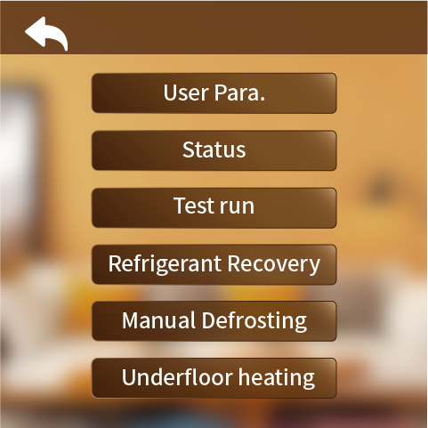

* **Lietotāja parametrs**

Nospiediet “User Para”, lai iestatītu lietotāja parametru.

* **Statuss**

Nospiediet "Statuss", lai skatītu iekārtas sistēmas statusu.

* **Pārbaude**

Nospiediet "Test run", lai pārbaudītu ierīces funkcijas.

* **Manuāla aukstumaģenta atjaunošana**

1. Ievadiet lietotāja parametru saskarni; (Sīkāku informāciju skatiet sadaļā "Lietotāja parametru saskarne".)
2. Noklikšķiniet uz "Aukstumaģenta atjaunošana".

* **Manuālā atkausēšana**

a) Ievadiet Lietotāja parametru saskarni; (Sīkāku informāciju skatiet sadaļā "Lietotāju parametru saskarne".)

b) Noklikšķiniet uz "Manuālā atkausēšana".

c) Izvēlieties moduli, kuru vēlaties atkausēt pats.

(Parādīto moduļu saturu nosaka parametrs "Moduļu skaits", piemēram, ja moduļu skaits ir 2, pašreizējo atkausēšanas moduļu skaitu var iestatīt uz 2.)

* **Apsildāmās grīdas**

Nospiediet "Grīdas apsilde", lai iestatītu grīdas apsildes priekšsildīšanas funkciju.

1. **Atjaunot noklusējuma iestatījumu saskarni**

Sistēmas parametru saskarnē nospiediet “” un ievadiet paroli “400866”, lai atvērtu noklusējuma iestatījumu atjaunošanas saskarni.

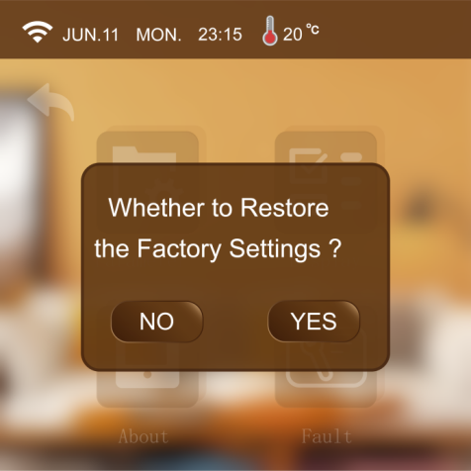

1. **Displeja interfeiss**

Sistēmas parametru saskarnē nospiediet “1633954286181_68137627-C00B-460e-8CCF-B6E5F31B5C03”, lai atvērtu displeja saskarni.

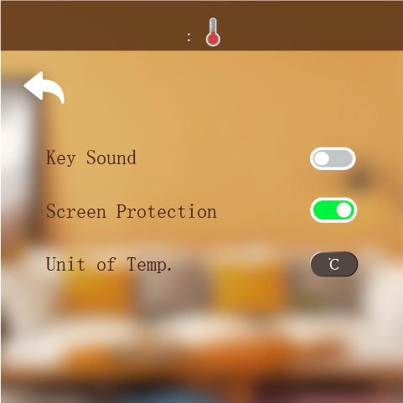

* **Taustiņu skaņa**

a) Ja ir ieslēgta skaņa: pieskaroties ekrānam, atskan zummers.

b) Ja skaņa ir izslēgta: pieskaroties ekrānam, zummers neatskan.

* **Ekrāna aizsardzība**

Sīkāku informāciju var atrast 3.2.5

* **Temperatūras mērvienība.**

Katru reizi, kad tiek pārslēgta temperatūras mērvienība, vadības panelis ieiet parametru lasīšanas saskarnē un atkārtoti nolasa visus papildu parametrus, pēc 20 sekundēm atgriežoties iestatīšanas saskarnē.

1. **Informācijas saskarne**

Sistēmas parametru saskarnē nospiediet “”, lai atvērtu informācijas saskarni.

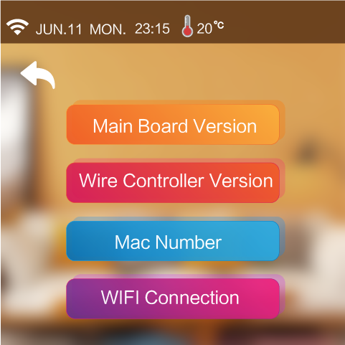

1. **Vēstures kļūda**

Sistēmas parametru saskarnē nospiediet “” un pēc tam ievadiet “168”, lai atvērtu vēstures kļūdu saskarni.

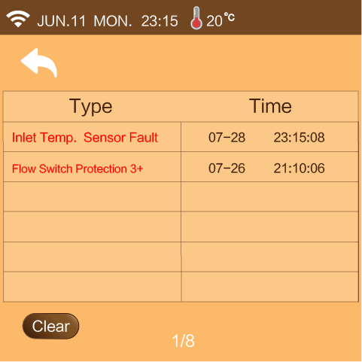

### 3.2.9. Līkne

Iestatījumu saskarnē nospiediet “”, lai atvērtu līknes saskarni.

• Ik pēc 20 minūtēm, lai savāktu temp. datus, ik pēc 1 stundas, lai saglabātu datus. Ja mazāk par 1h, dati šajā periodā netiks saglabāti.

• Temp. līkne ir ar izslēgšanas atmiņas funkciju.

1. Celsija temperatūras līkne

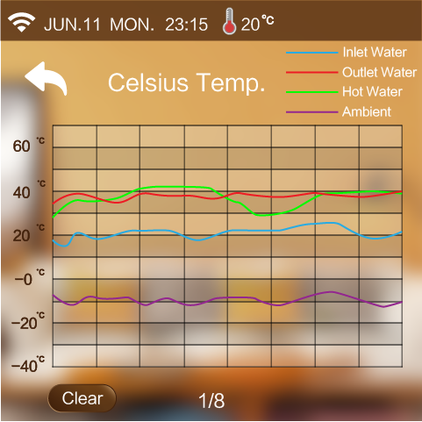

1. Fārenheita temp. līkne

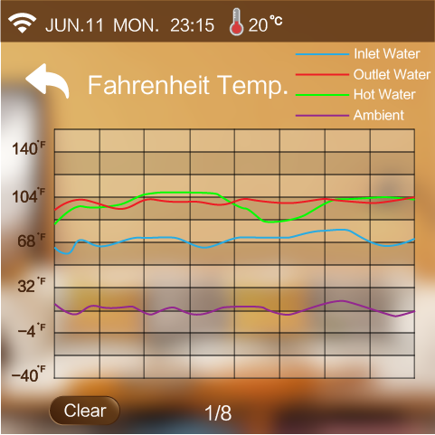

### 3.2.10. Laika iestatīšana

Iestatīšanas saskarnē nospiediet “1634094324681_A739A288-3EC7-4737-BA84-53F3F484444A”, lai atvērtu laika iestatīšanas saskarni.

1. Kamēr vienība ir ℉, laika iestatīšanas interfeiss ir šāds:

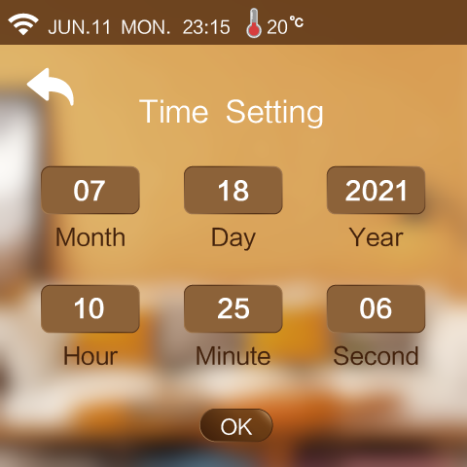

1. Kamēr vienība ir ℃, laika iestatīšanas lapa ir šāda:

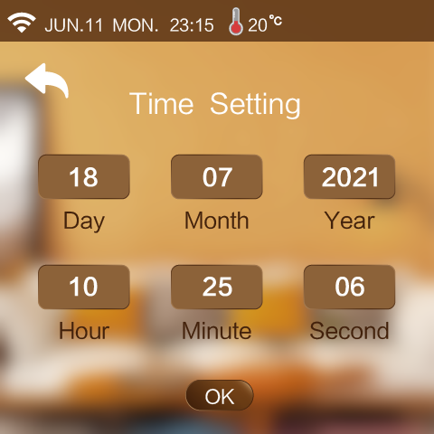

### 3.2.11. Manuāla izslēgšana

Iestatījumu ekrānā nospiediet "lALPDgfLS3SsU0l2eQ_121_118", lai ievadītu skaņas izslēgšanas funkciju .

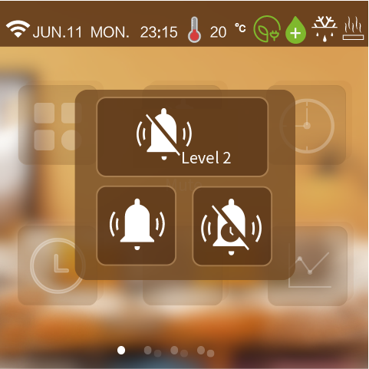

1. **Izslēgšanas līmenis**

: norāda, ka ierīce pašlaik atrodas pirmajā klusuma līmenī.

: norāda, ka ierīce pašlaik ir sekundārā klusuma režīmā.

1. **Izslēgšanas režīms**

:Norāda, ka ierīce pašlaik nav izslēgta.

:Norāda, ka ierīce pašlaik ir izslēgta.

1. **Taimera izslēgšana**

Nospiediet “lALPDgfLS3SsU0l2eQ_121_118”, lai atvērtu taimera izslēgšanas iestatījumu saskarni.

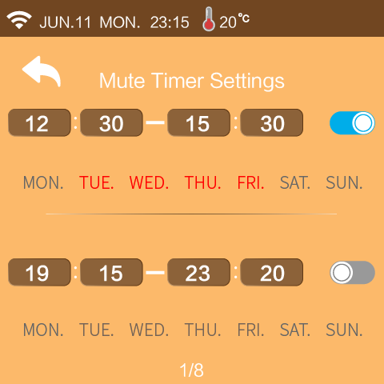

1. Izslēgšanas iestatīšanas sākuma laiks
2. Izslēgt skaņu, iestatot beigu laiku
3. Kamēr skaņas izslēgšanas iestatījums ir spēkā, fons ir zils;

Kamēr skaņas izslēgšanas iestatījums nav derīgs, fons ir pelēks.

1. Nospiediet MON~SUN, lai izvēlētos, kura diena ir derīga taimerim. Pēc nospiešanas diena kļūs sarkana.

**Piezīme:** Ja ieslēgšanas laiks ir vienāds ar izslēgšanas laiku, segments nevar stāties spēkā.

Ja laiks nav ieslēgts vai nav atlasīts laiks nedēļā, laika segments nevar stāties spēkā.

Ja laika iestatījumi pārklājas, sākuma laiks vai beigu laiks tiks izpildīts atbilstoši agrākajam laikam.

### 3.2.12.Taimera IESLĒGŠANAS/ IZSLĒGŠANAS iestatījums

Iestatījumu saskarnē noklikšķiniet uz "1633935330687_C301CD88-1A4D-48c6-8984-293B47DAA476" un pēc tam noklikšķiniet uz "Taimera slēdzis", lai atvērtu taimera IESLĒGŠANAS/IZSLĒGŠANAS iestatījumu saskarni.

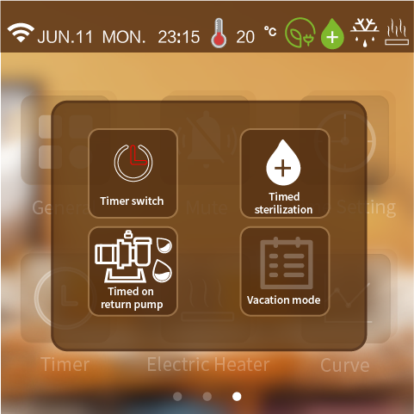

"资源 1457" norāda, ka taimera slēdža funkcija ir ieslēgta, "资源 1458" norāda, ka taimera slēdža funkcija nav ieslēgta, "资源 1459" norāda, ka iekārtai nav taimera ieslēgšanas/izslēgšanas funkcijas.

**Piezīme:** Ja ieslēgšanas laiks ir vienāds ar izslēgšanas laiku, segments nevar stāties spēkā.

Ja laiks nav ieslēgts vai nav atlasīts laiks nedēļā, laika segments nevar stāties spēkā.

Ja laika iestatījumi pārklājas, sākuma laiks vai beigu laiks tiks izpildīts atbilstoši agrākajam laikam.

### 3.2.13. Laika sterilizācijas funkcija

Iestatījumu saskarnē nospiediet "1633935330687_C301CD88-1A4D-48c6-8984-293B47DAA476" iestatījumu ekrānā, pēc tam nospiediet "Timed Sterilization" Ievadiet ieplānotās sterilizācijas funkciju.

**Darbības apstākļi:** ieslēdziet sterilizācijas parametrus



" 资源 1447 " norāda, ka taimera sterilizācijas funkcija ir ieslēgta, " 资源 1455 " norāda, ka taimera sterilizācijas funkcija ir izslēgta, " 资源 1460 " norāda, ka iekārtai nav taimera sterilizācijas funkcijas.

**Piezīme**: Laiks ir ieslēgts nedēļas dienai, pretējā gadījumā laiks nedarbosies.

### 3.2.14. Apakšējās atgriešanas sūknis ar laiku IESLĒGTS

Iestatījumu interfeisā iestatījumu ekrānā nospiediet "1633935330687_C301CD88-1A4D-48c6-8984-293B47DAA476", pēc tam nospiediet "Atgaitas sūknis ar laiku", lai ievadītu apakšējā atgaitas sūkņa ieslēgšanos ar laiku.

**Darbības apstākļi:** ieslēdziet zemākos atgaitas sūkņa parametrus.



"资源 1448" norāda, ka ir iespējota iestatītā atsūknēšanas funkcija,

"资源 1450" norāda, ka nav iespējota iestatītā atsūknēšanas funkcija,

"资源 1449" norāda, ka iekārtai nav noteikta laika atsūknēšanas funkcijas.

### 3.2.15. Brīvdienu režīms

Iestatījumu saskarnē iestatījumu ekrānā nospiediet "1633935330687_C301CD88-1A4D-48c6-8984-293B47DAA476", pēc tam nospiediet "lQLPJxxW4yQkjjQYGLB3rsdLhndQUgOwlN9bgHYA_24_24", izvēlieties brīvdienu režīmu.

**Darbības apstākļi:** Iekārtas apkures režīms ir iespējots, pretējā gadījumā tā nevar pāriet brīvdienu režīmā.



"资源 1451"norāda, ka ir iespējota brīvdienu laika funkcija,

"资源 1452" norāda, ka brīvdienu laika funkcija nav iespējota,

"资源 1454" norāda, ka iekārtai nav iestatīta brīvdienu funkcija.

**Piezīme:** Ja vienlaikus ir ieslēgts režīms brīvdienas ārpus mājām un brīvdienu mājas režīms, režīms brīvdienas ārpus mājām ir augstākā prioritātē. Ievadiet brīvdienu, ieejot brīvdienu režīmā. Izejiet no brīvdienu režīma, lai iestatītu vēlamo temperatūru, ieejiet brīvdienu režīmā, kad nav atļauts darbināt vadības paneli, uz ekrāna uznirs logs kas piedāvās iziet no brīvdienu režīma.

**Izmantšanas scenāriji:**

a) Brīvdienu mājās režīms: varat iestatīt iekštelpu temperatūru un ūdens temperatūru katram laika periodam (piemēram: temperatūra ir vēsāka agrā rītā varat iestatīt laika periodu, lai iestatītu augstāku mērķa temperatūru, temperatūra ir augstāka piemērots pusdienlaikā, jūs varat iestatīt laika periodu, lai iestatītu mērķa temperatūru zemāku, temperatūra pazeminās vakarā iestatiet laika periodu, lai iestatītu mērķa temperatūru augstāku).

b) Brīvdienas ārpus mājām režīms: kad neviens nedzīvo mājās, varat uzturēt telpā minimālu temperatūru.

### 3.2.16. Apkures funkcija

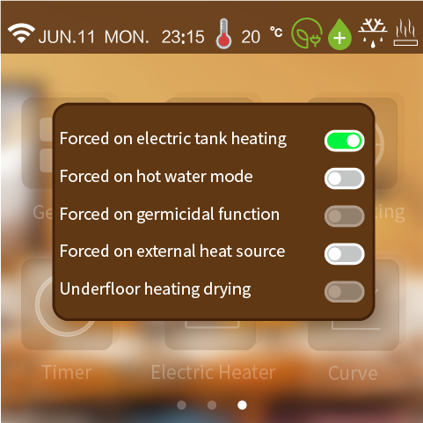

1. **Elektriskā tvertnes apsilde**

Iestatījumu saskarnē nospiediet “”, lai atvērtu elektriskā sildītāja saskarni.

**Darbības nosacījumi:**

a) Ierīce ir ieslēgta karstā ūdens funkcija, un pašreizējā darbība ietver karstā ūdens režīmu.

b) Ja iekārtas karstā ūdens temperatūra > karstā ūdens mērķa temperatūra, iekārtas karstā ūdens temperatūra < karstā ūdens mērķa temperatūra - karstais ūdens būs slikts.

c) Vienības karstā ūdens temperatūra < karstā ūdens mērķa temperatūra - 1°

d) Ir iespējota elektriskās tvertnes sildīšanas funkcija.

e) Ja viens no nosacījumiem a-d nav izpildīts, elektrisko sildītāju nevar ieslēgt piespiedu kārtā.

1. **Piespiedu karstā ūdens** (**Force On Hot water) režīms**

Iestatījumu saskarnē nospiediet “”, lai atvērtu elektriskā sildītāja saskarni.

**Darbības nosacījumi:**

Ierīce ieslēdz karstā ūdens funkciju, pretējā gadījumā to nevar ieslēgt piespiedu karstā ūdens režīmā.

Ierīce ieslēdz karstā ūdens funkciju, pretējā gadījumā to nevar ieslēgt piespiedu karstā ūdens režīmā.

1. **Uzspiesta baktericīda funkcija**

Iestatījumu saskarnē nospiediet “”, lai atvērtu viena pieskāriena siltuma savākšanas funkcijas saskarni.

**Darbības nosacījumi:**

Ierīce ieslēdz sterilizācijas funkciju, pretējā gadījumā to nevar ieslēgt piespiedu sterilizācijas režīmā.

1. **Piespiests ārējam siltuma avotam**

Iestatījumu saskarnē nospiediet “”, lai atvērtu elektriskā sildītāja saskarni.

**Darbības nosacījumi:**

Ierīce ieslēdz ārējo siltuma avotu, pretējā gadījumā to nevar ieslēgt piespiedu ārējā siltuma avota režīmā.

1. **Apsildāmās grīdas žāvēšana**

Iestatījumu saskarnē nospiediet “”, lai atvērtu elektriskā sildītāja saskarni.

**Darbības nosacījumi:**

Iekārtas siltās grīdas ieplūdes temperatūras sensors ir ieslēgts, pretējā gadījumā siltās grīdas žāvēšanas funkciju nevar ieslēgt.

### 3.2.17. Ūdens sūkņa darbības režīms

Sistēmas parametru saskarnē nospiediet “” un ievadiet paroli “168”, lai atvērtu klientu pārvaldības saskarni. Noklikšķiniet uz parametra P01, lai mainītu sūkņa darbības režīmu. Varat izvēlēties Vienmēr darbojas/pārtraukta darbība/apstāšanās temp. Sasniedza.

